6. КРАЕВЫЕ ЗАДАЧИ

6.1. Постановка задачи
Стандартная постановка краевой задачи для обыкновенных дифференциальных уравнений выглядит следующим образом
,
а дополнительные условия ставятся более, чем в одной точке отрезка интегрирования уравнений. (Понятно, что в этом случае порядок системы не может быть меньше второго):
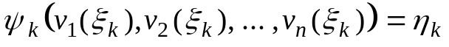 , 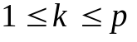 ,
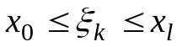 .
Общая классификация методов решения краевых задач та же , что и в
случае задачи Коши: существуют точные, приближенные и численные методы. О точных методах сказано ранее. Среди приближенных методов можно указать методы Ритца, Галеркина, метод рядов Фурье.
Численные способы решения краевых задач представлены на практике двумя методами: стрельбы и разностным.

6.2. Метод стрельбы
Согласно данному методу краевая задача сводится к задаче Коши,
решение которой осуществляется одним из уже описанных методов.
В качестве примера рассмотрим систему двух дифференциальных уравнений достаточно общего вида с краевыми условиями
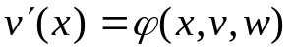 , (6.1)
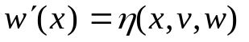 , (6.2)
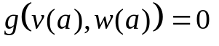 , (6.3)
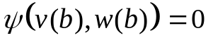 , (6.4)
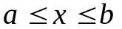 .
Назначаем произвольно 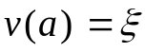 , тогда уравнение (6.3) примет вид
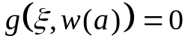, откуда в принципе находится 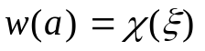 .
Итак, краевая задача свелась к задаче Коши с начальными условиями
, .
После численного интегрирования выписанной системы уравнений будет получено решение 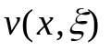 и 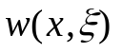 , т.е. найденные функции будут
зависеть от параметра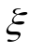, произвольно заданного вначале.
В силу произвольности выбора правое краевое условие (6.4) не бу-
дет удовлетворено, т.е. 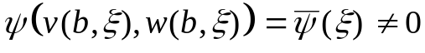 .
Меняя параметр надо добиться того, чтобы 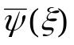 обратилась в нуль, т.е. необходимо отыскать корень уравнения
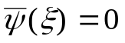 . (6.5)
Самый простой подход здесь состоит в применении метода половинного деления. Алгоритм расчета при этом будет следующим.
Выполняют расчеты с несколькими, вообще говоря произвольными,
значениями , имея в виду получить значения разные по знаку. Как
только данный результат достигнут, корень функции (6.5) оказывается
локализованным. Далее методом половинного деления находится искомое
значение корня (6.5). Для определения значения 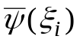 на каждом шаге данного метода решается система (6.1) - (6.4).
Процесс можно несколько детерминировать, если применить метод секущих. При этом только первые два решения системы (6.1) - (6.4) находятся с наугад выбранными значениями 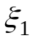и 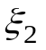. Все последующие уточнения параметра производят по формуле метода секущих
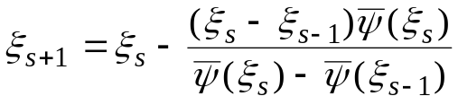 .
Следует помнить, что метод секущих хорошо сходится только вблизи
корня, т.е. само получение результата сильно зависит от того, насколько удачным оказалось начальное приближение.
В качестве примера реализации изложенного выше алгоритма расчета
рассмотрим решение методом стрельбы линейных дифференциальных уравнений с линейными же краевыми условиями.
, (6.6)
, (6.7)
,
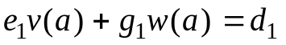, (6.8)
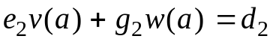. (6.9)
Следуя алгоритму метода стрельбы, вначале сводим краевую задачу к
задаче Коши
, (6.10)
а из (6.8)
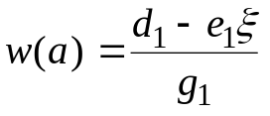 . (6.11)
В силу линейности задачи Коши (6.6), (6.7), (6.10), (6.11) решение будет линейно зависеть от параметра , поэтому функция будет линейной функцией. В этом случае точный корень данной функции может быть найден методом секущих за два шага
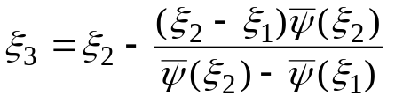
Таким образом, потребуется три раза решить задачу Коши, чтобы получить решение краевой задачи.
Метод стрельбы применим для решения линейных и нелинейных задач и позволяет использовать хорошо разработанные алгоритмы для задач Коши. Трудности могут появиться в ситуациях, когда краевая задача хорошо обусловлена, а соответствующая задача Коши плохо обусловлена. В этом случае целесообразно поставить начальные условия на другом конце отрезка и с него начать процедуру решения. При отрицательном результате и в этом случае необходимо перейти к разностным методам.

6.3. Разностный метод
Поставим краевую задачу для линейного дифференциального уравнения
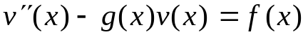, (6.12)
,
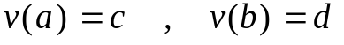.
На отрезке 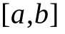 строим сетку 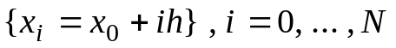, где - шаг сетки. Заменяя производную ее разностным аналогом, получим
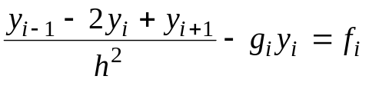 ,
где 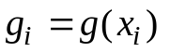 , 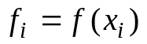.
После преобразований придем к разностному уравнению следующего вида
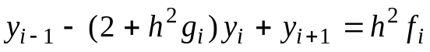 , (6.13)
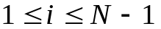 .
Получим систему из 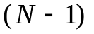-го алгебраического уравнения, в которой неизвестными являются приближенные значения искомой функции в узлах -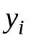. Вместе с граничными условиями число уравнений равно числу неизвестных. Решая эту систему уравнений, найдем все .
Рассмотрим вопросы существования и единственности решения и сходимости приближенного разностного решения к точному.
Пусть 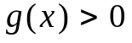. Система (6.13) является системой линейных алгебраических уравнений. Коэффициент 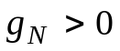, поэтому матрица этой системы обладает свойством диагонального преобладания. В этом случае, как известно, решение линейной системы существует и оно единственно.
В качестве способа нахождения решения системы (6.13) может быть
использован вариант метода Гаусса - метод прогонки, учитывая, что в
данном случае матрица системы трехдиагональная.
Докажем сходимость. Пусть 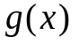 и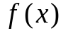дважды непрерывно дифференцируемы. Тогда разностное решение равномерно сходится к точному с погрешностью 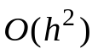 при 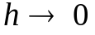.
Представим вторую производную от функции 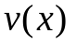 в виде разностного аналога с учетом остаточного члена ряда Тейлора в форме Лагранжа
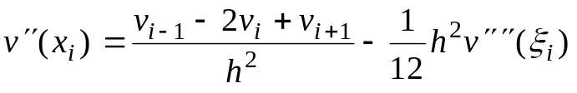,
где 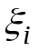 удовлетворяет условию 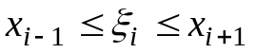.
Точное решение (6.12) будет удовлетворять следующему разностному
уравнению
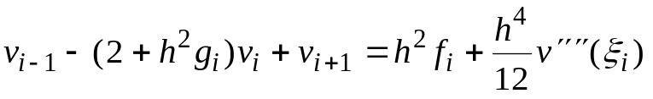 . (6.14)
Вычтем последнее уравнение из (6.13), получим
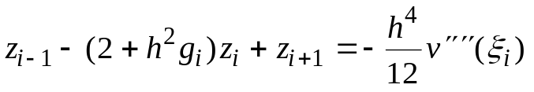 , (6.15)
где 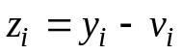 - погрешность приближенного решения.
Перепишем (6.15) вместе с граничными условиями для погрешности
в виде
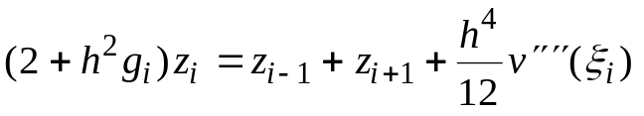 , (6.16)
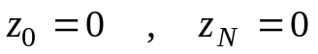 .
Возьмем точку 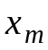 такую, в которой 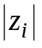 достигает максимума (граничная точка не может быть точкой). Принимая во внимание сформулированное выше условие 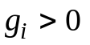, можем в точке записать неравенство, следующее из (6.16)
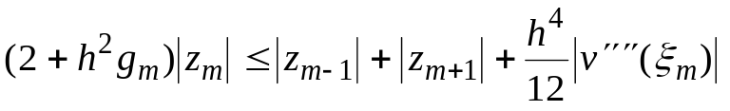 .
Заменяя 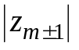 на 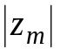 можно только усилить неравенство, в итоге получается оценка
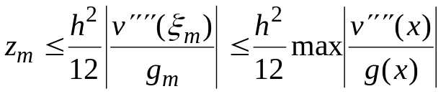 .
Отсюда следует утверждение, которое следовало доказать.
По поводу устойчивости задачи следует заметить следующее. При задача Коши плохо обусловлена, а разностная схема (6.13) нечувствительна к этой неустойчивости. В случае, когда 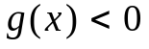, не выполняется достаточное условие прогонки, однако в практических вычислениях данное обстоятельство, как правило, оказывается несущественным и не вызывает сложностей в получении решения.
Приведенная выше разностная схема (6.13) в случае нелинейной задачи усложняется. Если имеется нелинейное дифференциальное уравнение второго порядка
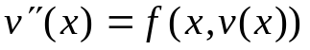 , (6.17)
,
то разностная схема в результате тех же действий, что и при построении
схемы (6.13), примет вид
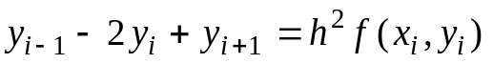 , , (6.18)
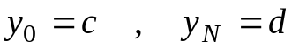.
Решение (6.18) удобно искать, проведя линеаризацию системы. Процедура линеаризации заключается в следующем. Записывают значение решения в -й точке на -й итерации в виде
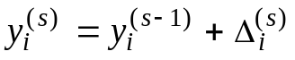 ,
а функцию в правой части преобразуют с помощью ряда Тейлора
.
После этого уравнение (6.17) преобразуется следующим образом
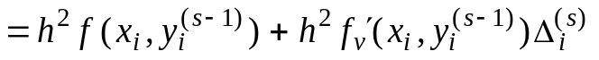
или
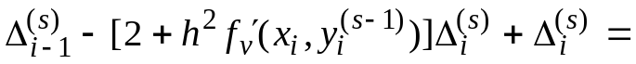
, , (6.19)
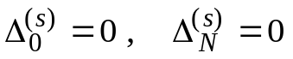 .
Полученная система решается прогонкой с применением итерационного процесса. Итерации сходятся квадратично. Если линеаризацию не использовать, то итерационная процедура организуется согласно схеме
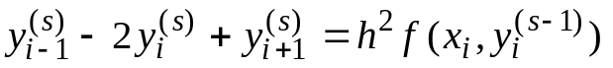 , , (6.20)
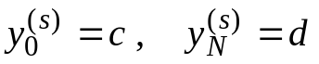 .
Здесь итерации сходятся, если 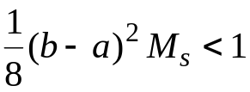 , где 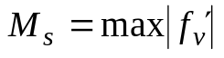 .
Метод линеаризации более удобен и быстрее приводит к результату,
чем метод простых итераций (6.20).
При построении разностных схем в настоящем разделе рассматривались простейшие краевые условия первого рода. На практике часто используются более сложные краевые условия, так называемые краевые условия второго и третьего рода. В последнем случае запись краевого условия выглядит следующим образом
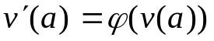 .
Простая аппроксимация производной односторонней разностью 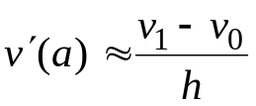 дает слишком низкую точность расчета, т.к. порядок аппроксимации производной такой разностью 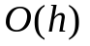. Для повышения точности можно применить следующий прием.
По формуле Тейлора
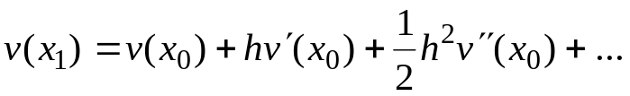 .
Далее с помощью (6.17) заменим вторую производную в этом разложении, а
с помощью краевого условия - первую 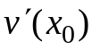 . Получим
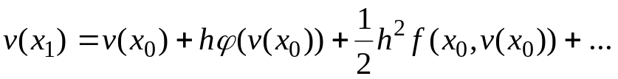 .
Откуда
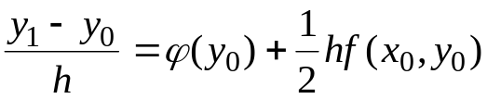 ,
где через как обычно обозначено приближенное решение дифференциального уравнения, которое получается в результате решения разностных уравнений и не обязано, вообще говоря, точно совпадать с решением дифференциального уравнения.

